Тригонометрическая функция.
Урок обобщение пройденного материла.

Цель урока: Обобщить свойства тригонометрических функций, уметь

использовать их при распознавании графиков, при нахождении

множества значений и области определения функции, при

преобразовании тригонометрических выражений, при решении

уравнений и неравенств.

Проверка знаний по данной теме.

Оборудование: компьютер, интерактивная доска.

Ход урока:

1.Организационный момент.

Учитель объявляет тему и цель урока, о самостоятельной работе.

2.Устно:

1)Вопросы:

а) Дайте определение тригонометрических функций:

Ответ: Числовые функции, заданные формулами $у=\text{sin}x,y=\text{cos}x$, называют синусом и косинусом .

Ответ: Числовые функции, заданные формулами $y=\text{tgx},y=\text{ctgx}$,называют тангенсом и котангенсом.

Ответ: Синус, косинус, тангенс и котангенс часто называют основными

тригонометрическими функциями.

б) Укажите область определения функций: $у=\text{sin}x,y=\text{cos}x$.

Ответ: Множество всех действительных чисел.

в) Укажите множество значений функций: $у=\text{sin}x,y=\text{cos}x$.

Ответ: $Е(у)=\left[−1;1\right]$

г) Укажите область определения функций: $y=\text{tgx},y=\text{ctgx}$.
Ответ: $\begin{aligned}D(\text{tgx})=\left(−\frac{π}{2}+πn;\frac{π}{2}+πn\right),п∈Ζ; \\ D(\text{ctgx})=\left(πn;π+πn\right),п∈Ζ\text{.}\end{aligned}$,

д) Укажите множество значений функций: $y=\text{tgx},y=\text{ctgx}$.
Ответ: Множество всех действительных чисел.
2) Вычислить: (на экран доски выводится тренажер для устного счета, по цепочке каждый учащийся считает устно, ошибающийся считает повторно)

1. $\text{sin}{\text{45}}^{∘}$ $\text{cos}\frac{2π}{3}$ $\text{cos}{\text{150}}^{∘}$ $\text{ctg}\frac{π}{6}$ $\text{tg}{\text{45}}^{∘}$

2. $\text{cos}\frac{π}{3}$ $\text{sin}{\text{60}}^{∘}$ $\text{ctg}\frac{π}{4}$ $\text{tg}0^{∘}$ $\text{sin}\frac{π}{2}$

3. $\text{tg}{\text{120}}^{∘}$ $\sqrt{2}\text{sin}{\text{45}}^{∘}$ $\text{tg}{\text{120}}^{∘}$ $\text{cos}{\text{120}}^{∘}$ $\text{tg}{\text{30}}^{∘}$

4.$\sqrt{3}\text{cos}\frac{π}{6}$ $\text{cos}\frac{5π}{6}$ $\text{sin}\frac{5π}{4}$ $\sqrt{3}\text{tg}{\text{60}}^{∘}$

5.$\text{ctg}{\text{30}}^{∘}$ $\text{sin}{\text{120}}^{∘}$ $\text{sin}\frac{\text{11}π}{6}$ $\text{ctg}{\text{30}}^{∘}$ $\text{cos}{\text{45}}^{∘}$

6. $\text{sin}{\text{240}}^{∘}$ $\text{ctg}{\text{45}}^{∘}$ $\text{tg}{\text{60}}^{∘}$ $\text{tg}\frac{π}{6}$ $\text{sin}\frac{5π}{4}$

7.$\text{cos}\frac{2π}{3}$ $\text{sin}\frac{4π}{3}$ $\text{tg}\frac{π}{6}$ $\text{sin}{\text{150}}^{∘}$ $\text{cos}\frac{3π}{2}$

3) Распознавание графиков тригонометрических функций: на экран выводятся графики, и учащиеся, используя свойства, указывают номер варианта.

а) График, какой функции изображен на рисунке?

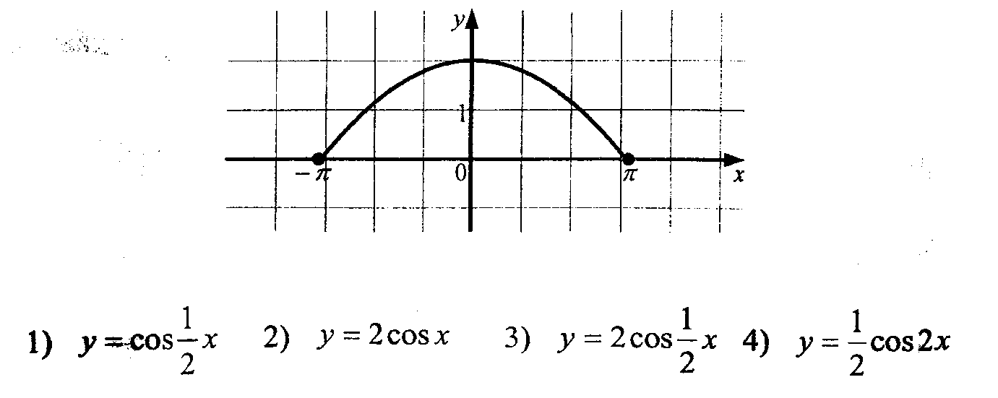Ответ: 3.
б) График, какой функции изображен на рисунке:

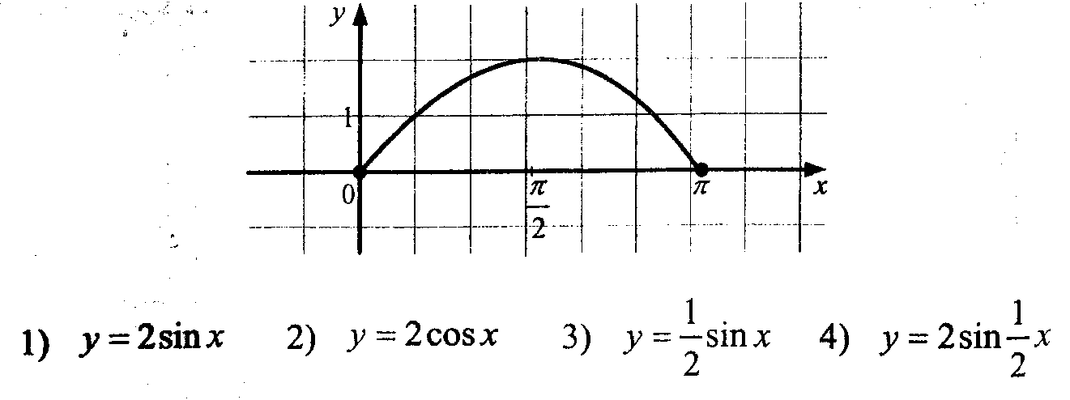 Ответ: 1.
в) График, какой функции изображен на рисунке:

Ответ: 2
г) График, какой функции изображен на рисунке:

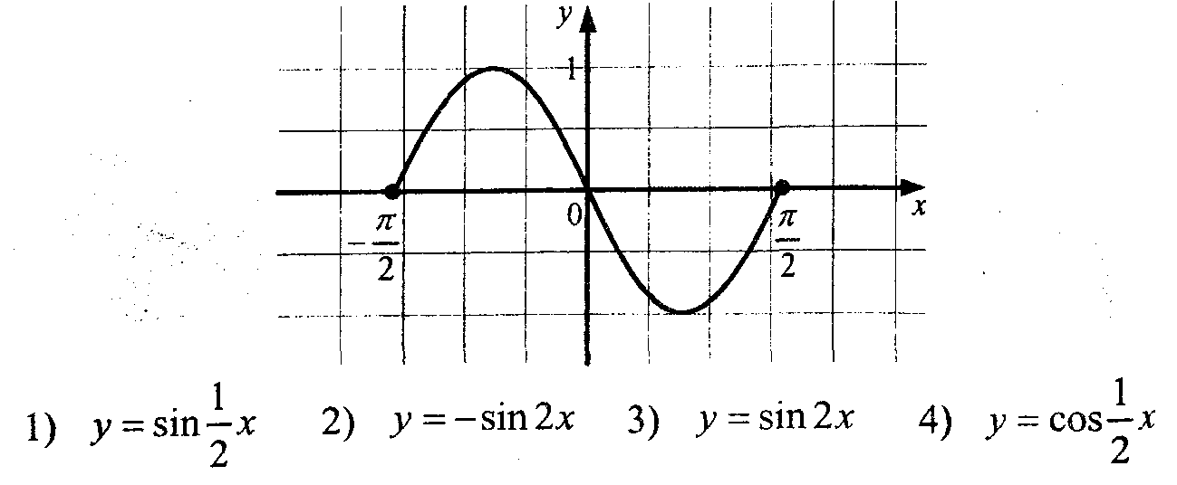
Ответ: 2.

е) График, какой функции изображен на рисунке: 1)у = sin x, 2)y = cos x
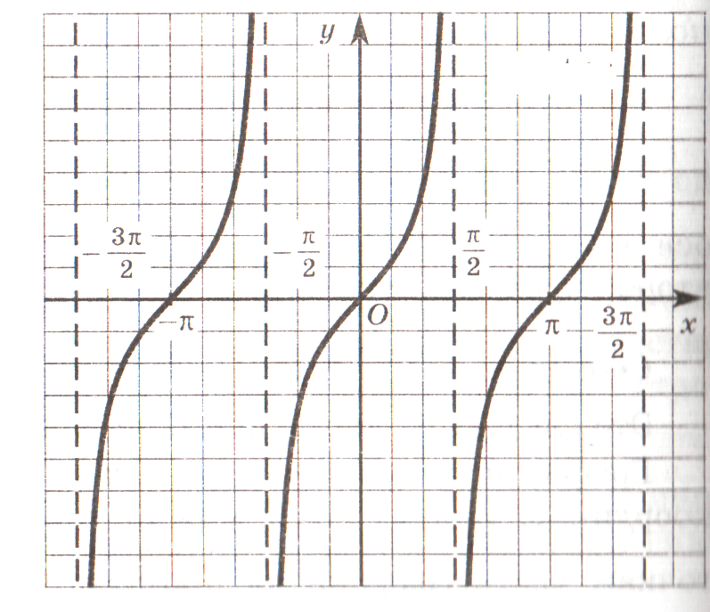 3)y = tg x 4)y = ctg x

Ответ: 3.
3. Работа на месте и у доски: (к доске вызываются 5 учащихся, класс работает вместе с ними)

1 ученик: Укажите множество значений функции $y=−\frac{5}{2}+\frac{1}{2}\text{sin}\frac{2x}{3}$.
1) $\left[−2,5;−0,5\right]$ 2) $\left[−2;−1\right]$ 3) $\left[−3;−2\right]$ 4) $\left[−2,5;0,5\right]$

Решение.

$\begin{aligned}−1≤\text{sin}\frac{2x}{3}≤1, \\ −\frac{1}{2}≤\frac{1}{2}\text{sin}\frac{2x}{3}≤\frac{1}{2}, \\ −\frac{5}{2}−\frac{1}{2}≤\frac{−5}{2}+\frac{1}{2}\text{sin}\frac{2x}{3}≤−\frac{5}{2}+\frac{1}{2}, \\ −3≤−\frac{5}{2}+\frac{1}{2}\text{sin}\frac{2x}{3}≤−2\text{.} \\ \text{Ответ}:Е(у)=\left[−3;−2\right]\text{.}\end{aligned}$

2 ученик: Найдите область определения функции $y=\text{tg}(π\text{sin}x)$.

Решение.
D(y): $\begin{aligned}π\text{sin}x≠\frac{π}{2}+πn,n∈Ζ; \\ \text{sin}x≠\frac{1}{2}+n,n∈Ζ;т\text{.}к\text{.}\left|\text{sin}x\right|≤1,\text{то}\text{sin}x≠±\frac{1}{2}, \\ x≠±\frac{π}{6}+πn,n∈Ζ\text{.} \\ \text{Ответ}:x≠±\frac{π}{6}+πn,n∈Ζ\text{.}\end{aligned}$
3 ученик: Найдите значение выражения
$\text{sin}(\frac{π}{2}−α)−6\text{ctg}(α−π),\text{если}\text{cos}α=0,8иπ≺α≺2π\text{.}$

Решение.
$\text{sin}(\frac{π}{2}−α)−6\text{ctg}(α−π)=\text{cos}α+6\text{ctg}(π−α)=\text{cos}α−6\text{ctg}α,$по треугольнику найдем $\text{ctg}α$

3 5 $\begin{aligned}в=4,с=5,\text{тоа}=3 \\ \text{ctg}α=−\frac{4}{3}\end{aligned}$
($α$
4
$\begin{aligned}\text{cos}α=\frac{4}{5},\text{ctg}α=−\frac{4}{3}т\text{.}к\text{.}α∈4\text{четверти},\text{то}…\text{ctg}α≺0 \\ \text{cos}α−6\text{ctg}α=0,8+6⋅\frac{4}{3}=0,8+8=8,8 \\ \text{Ответ}:8,8\text{.}\end{aligned}$

4 ученик: Решите уравнение $2\text{cos}(\frac{π}{\text{12}}x+\frac{π}{3})−1=0$
$\begin{aligned}1)−8+\text{24}п,п∈Ζ \\ 3)−4±4+\text{24}п,п∈Ζ\end{aligned}$ $\begin{aligned}2)\text{24}п,п∈Ζ \\ 4)±4+\text{24}п,п∈Ζ\end{aligned}$

Решение.

$\begin{aligned}2\text{cos}(\frac{π}{\text{12}}x+\frac{π}{3})=1, \\ \text{cos}(\frac{π}{\text{12}}x+\frac{π}{3})=\frac{1}{2}, \\ \frac{π}{\text{12}}x+\frac{π}{3}=±\frac{π}{3}+2πn,n∈Ζ, \\ \frac{π}{\text{12}}x=−\frac{π}{3}±\frac{π}{3}+2πn,n∈Ζ, \\ x=−4±4+\text{24}n,n∈Ζ\text{.} \\ \text{Ответ}:3\text{.}\end{aligned}$
5ученик: Найдите количество целых решений неравенства $\frac{\text{cos}x−0,5}{5+\text{sin}x}≻0$,
принадлежащих отрезку $\left[0;2π\right]$.

Решение.
Т.к. $\left|\text{sin}x\right|≤1$, то $5+\text{sin}x≻0$. Следовательно $\begin{aligned}\text{cos}x−0,5≻0, \\ \text{cos}x≻0,5, \\ −\frac{π}{3}+2\text{πκ}≺x≺\frac{π}{3}+2\text{πκ},κ∈Ζ\text{.}\end{aligned}$
Т.к. $x∈\left[0;2π\right]$, то $x∈\left[0;\frac{π}{3}\right]∪\left[\frac{5π}{3};2π\right]$.
Целые решения неравенства: 0;1;6.

Ответ: 3.
6 ученик: Решите уравнение $\sqrt{2}(\text{cos}x−1)−2\text{cos}x⋅{\left(\sqrt{\frac{1}{2}−\text{cos}x}\right)}^{2}=\text{cos}x$.

Решение.
ОДЗ: $\begin{aligned}\frac{1}{2}−\text{cos}x≥0, \\ \text{cos}x≤\frac{1}{2}\text{.}\end{aligned}$
$\begin{aligned}\sqrt{2}(\text{cos}x−1)−2\text{cos}x(\frac{1}{2}−\text{cos}x)=\text{cos}x, \\ \sqrt{2}(\text{cos}x−1)−\text{cos}x+2{\text{cos}}^{2}x−\text{cos}x=0, \\ \sqrt{2}(\text{cos}x−1)+2{\text{cos}}^{2}x−2\text{cos}x=0, \\ \sqrt{2}(\text{cos}x−1)+2\text{cos}x(\text{cos}x−1)=0, \\ (\text{cos}x−1)⋅(\sqrt{2}+2\text{cos}x)=0, \\ \text{cos}x−1=0,\sqrt{2}+2\text{cos}x=0, \\ \text{cos}x=1\text{;cos}x=−\frac{\sqrt{2}}{2},x=±(π−\frac{π}{4})+2πn,n∈Ζ\end{aligned}$
не удов. $x=±\frac{3π}{4}+2πn,n∈Ζ\text{.}$

Ответ: $x=±\frac{3π}{4}+2πn,n∈Ζ\text{.}$

4. Самостоятельная работа.
Учащиеся убирают все принадлежности, оставляя на столах двойные листочки, ручки и листочки для ответов. Получая тесты, учащиеся приступают к работе.

5. Разбор самостоятельной работы.
Закончив работу, учащиеся сдают работу, оставляя при себе ответы и тесты.
На доску выводятся ответы; учащиеся сами проверяют свои ответы, приступают к работе над ошибками, если не справились, то по очереди выходят к доске и решают их с помощью учителя, остальные учащиеся работают в тетрадях и слушают комментарии учителя.

6.Подведение итогов самостоятельной работы.
По результатам проверки учащиеся оценивают сами себя, учитель предварительно подводит итоги, а оценки выставляются в журнал на следующем уроке, после проверки работ учителем.

7.Домашнее задание.
Учащимся раздаются те - же тесты в десяти вариантах, с которыми они должны работать дома, но другие варианты.

8.Итог урока. Учитель подводит итог урока и объявляет темы, над которыми еще надо работать, отмечает активных учеников.

П Р И Л О Ж Е Н И Е

Варианты тестов учащихся:

Вариант № 1.
1. Вычислите $\text{sin}\frac{5π}{3}\text{cos}\frac{\text{21}π}{3}+\text{cos}\frac{\text{19}π}{2}$ 1) $−\sqrt{3}$ 2) $\frac{\sqrt{3}}{2}$ 3) $−\frac{\sqrt{3}}{2}$ 4) 1

2. Вычислите ${\text{sin}}^{2}x+4{\text{cos}}^{2}x,$ при ${\text{sin}}^{2}x=\frac{1}{2}$.
1) $\frac{1}{2}$ 2) $\frac{\text{11}}{2}$ 3) $−\frac{5}{2}$ 4) $\frac{5}{2}$
3. Вычислите $3(\text{cos}2α\text{cos}α−\text{sin}2α\text{sin}α)−\frac{7}{2}\text{cos}3α,$ при $α=\frac{π}{6}\text{.}$
1) $\frac{3}{2}$ 2) $−\frac{\text{13}}{2}$ 3) 0 4) -5
4. Найдите значение выражения $4\text{cos}\left(π+α\right)+\frac{1}{2}\text{sin}\left(\frac{π}{2}−α\right)$ ,если $α=7π$.
1) -4,5 2) 3,5 3) 4,5 4) -3,5
5. График какой функции изображен на рисунке ?
$1)у=\frac{1}{2}\text{sin}x,2)y=2\text{sin}x,3)y=\text{sin}\frac{x}{2},4)y=\text{sin}2x$
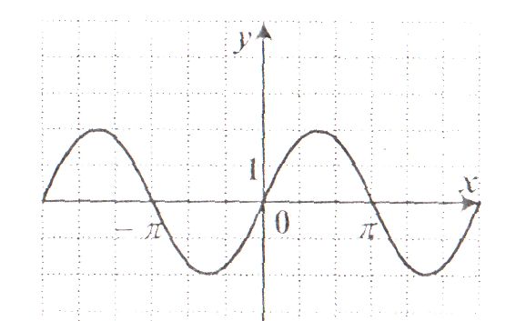
6. Укажите наименьшее значение функции $у=3\text{sin}2x−5\text{.}$
1) -5 2) -11 3) -2 4) -8
7. Решите уравнение $\text{tg}\frac{3π}{5}x=1\text{.}$
$\begin{aligned}1)\frac{\text{15}}{4}+\text{30}κ,κ∈Ζ \\ 2)\frac{\text{15}}{4}+\text{15}κ,κ∈Ζ\end{aligned}$ $\begin{aligned}3)\frac{5}{\text{12}}+\frac{5}{3}κ,κ∈Ζ \\ 4)\frac{5}{\text{12}}+\frac{\text{10}}{3}κ,κ∈Ζ\end{aligned}$
8. Решите уравнение $\text{sin}\frac{x}{2}\text{cos}\frac{x}{2}+\frac{1}{4}=0$
$\begin{aligned}1)±\frac{π}{6}+\text{πκ},κ∈Ζ \\ 2){\left(−1\right)}^{κ+1}\frac{π}{6}+\text{πκ},κ∈Ζ\end{aligned}$ $\begin{aligned}3){\left(−1\right)}^{κ+1}\frac{π}{6}+2\text{πκ},κ∈Ζ \\ 4)±\frac{π}{6}+2\text{πκ},κ∈Ζ\end{aligned}$
9.*Найдите значение выражения $2,5−\sqrt{3}\text{cos}α$, если $\text{sin}α=\frac{1}{2},α∈\left[\frac{π}{2};\frac{3π}{2}\right]\text{.}$
10.*Найдите наименьшее значение функции $y=\sqrt{\frac{1}{2}\text{cos}x+\frac{\sqrt{3}}{2}\text{sin}x+2}$
11.**Решите уравнение $\text{cos}x{\left(\sqrt{\text{cos}x−\frac{1}{2}}\right)}^{2}+\frac{3}{2}\text{cos}x=\text{cos}\frac{π}{6}(\text{cos}x+1)\text{.}$
12.**Решите уравнение $5⋅5^{3{\text{cos}}^{2}x}−5^{4\left|\text{ctgx}\right|\sqrt{{\text{sin}}^{2}}x}=0$

Вариант № 2
1. Вычислите $\text{sin}\frac{5π}{2}⋅\text{tg}\frac{5π}{3}−\text{tg}\frac{\text{21}π}{3}$.
1) 0 2) $\sqrt{3}$ 3) $−\sqrt{3}$ 4)$−2\sqrt{3}$
2. Упростите выражение $9+5{\text{sin}}^{2}α−5{\text{cos}}^{2}α\text{.}$
1) 14 2) 5 3) $9+5\text{cos}2α$ 4) $9−5\text{cos}2α$

3. Вычислите $\text{cos}3γ\text{cos}4γ+\text{sin}3γ\text{sin}4γ−4$, при $\text{cos}γ=1\text{.}$
1) -5 2) -3 3) -4 4) -2
4. Найдите значение выражения $\frac{7}{2}\text{sin}\left(2π+α\right)−\text{cos}\left(\frac{3π}{2}+α\right),$ если $α=\frac{5π}{6}$.
1) $−\frac{5}{4}$ 2) $\frac{9}{4}$ 3) $\frac{5}{4}$ 4) $\frac{5}{2}$
5. График какой функции изображен на рисунке?
1) $у=\frac{1}{2}\text{sin}x$ 2) $y=2\text{cos}x$ 3) $y=\text{cos}2x$ 4) $y=2\text{sin}x$
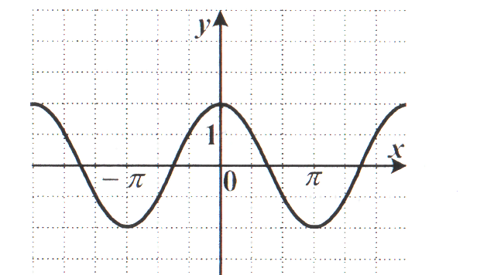
6. Из данных чисел выберите наименьшее, принадлежащее множеству значений функции $y=\frac{1}{3}\text{sin}7x−\frac{2}{3}$
1) 7 2) $\frac{1}{7}$ 3) $−\frac{1}{7}$ 4) -7
7. Решите уравнение $\text{sin}\frac{3π}{4}x=\frac{\sqrt{3}}{2}$.
$\begin{aligned}1){\left(−1\right)}^{κ+1}\frac{4}{9}+\frac{4}{3}κ,κ∈Ζ \\ 2){\left(−1\right)}^{κ}\frac{4}{9}+\frac{4}{3}κ,κ∈Ζ\end{aligned}$ $\begin{aligned}3){\left(−1\right)}^{κ}\frac{1}{4}+\frac{3}{4}κ,κ∈Ζ \\ 4){\left(−1\right)}^{κ}\frac{4}{9}+\frac{8}{3}κ,κ∈Ζ\end{aligned}$
8. Решите уравнение ${\text{sin}}^{2}x−{\text{cos}}^{2}x+0,5=0$
$\begin{aligned}1)±\frac{π}{6}+\text{πκ},κ∈Ζ \\ 2)±\frac{2π}{3}+2\text{πκ},κ∈Ζ\end{aligned}$ $\begin{aligned}3)±\frac{2π}{3}+4\text{πκ},κ∈Ζ \\ 4)±\frac{π}{6}+2\text{πκ},κ∈Ζ\end{aligned}$
9.*Найдите значение выражения $7\frac{1}{2}+\frac{\sqrt{\text{85}}}{\sqrt{3}}\text{sin}α,$ если $\text{cos}α=\frac{\sqrt{2}}{\sqrt{\text{17}}},α∈\left[π;2π\right]$
10.*Найдите наименьшее значение функции $\sqrt[5]{9\text{cos}\left(\frac{π}{3}−x\right)\text{cos}x+9\text{sin}\left(\frac{π}{3}−x\right)\text{sin}x+\text{252}}$
11.**Решите уравнение $2\text{sin}x⋅{\left(\sqrt{\text{sin}x+\text{sin}\frac{π}{6}}\right)}^{2}−{\text{cos}}^{2}x={\text{sin}}^{2}x\text{.}$
12.**Решите уравнение $4^{\frac{\left|\text{sin}2x\right|}{\sqrt{{\text{cos}}^{2}x}}}=4^{3}4^{\frac{−1}{\left|\text{sin}x\right|}}$
Вариант № 3
1. Вычислите $\text{tg}\text{21}π+\text{sin}\frac{\text{19}π}{2}\text{cos}\frac{5π}{3}$. 1) $−\frac{\sqrt{3}}{2}$ 2) 0 3) $\frac{\sqrt{3}}{2}$ 4) $−\frac{1}{2}$
2. Вычислите $3{\text{sin}}^{2}x+4{\text{cos}}^{2}x−1,$ если ${\text{sin}}^{2}x=1\text{.}$
1) 2 2) 1 3) 3 4) 4
3. Вычислите $\text{sin}x\text{sin}2x−\text{cos}x\text{cos}2x−\text{sin}3x,$ при $x=\frac{π}{3}$.
1) 0 2) 1 3) -1 4) -2
4. Найдите значение выражения $3\text{cos}\left(\frac{3}{2}π−α\right)+\frac{1}{5}\text{cos}\left(\frac{π}{2}−α\right)$, если $α=\frac{5π}{2}$.
1) $\frac{\text{16}}{5}$ 2) $−\frac{\text{16}}{5}$ 3) $\frac{\text{14}}{5}$ 4) $−\frac{\text{14}}{5}$
5. График, какой функции изображен на рисунке?
1) $y=−2\text{cos}x$ 2) $y=−2\text{sin}x$ 3) $y=\frac{1}{2}\text{cos}x$ 4) $y=\text{sin}2x$
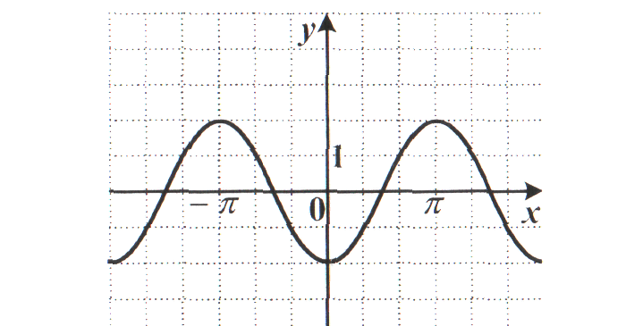
6. Из данных чисел укажите наименьшее, принадлежащее множеству значений функции $y=\frac{1}{3}\text{sin}\frac{x}{\text{21}}−\frac{2}{3}$. 1) 0 2) -0,5 3) -1,1 4) -0,3
7. Решите уравнение $\text{cos}\frac{5π}{4}x=\frac{1}{2}$
$\begin{aligned}1)±\frac{4}{\text{15}}+\frac{4}{5}κ,κ∈Ζ \\ 2)±\frac{5}{\text{12}}+\frac{5}{2}κ,κ∈Ζ\end{aligned}$ $\begin{aligned}3)±\frac{5}{\text{12}}+\frac{5}{4}κ,κ∈Ζ \\ 4)±\frac{4}{\text{15}}+\frac{8}{5}κ,κ∈Ζ\end{aligned}$
8. Решите уравнение $\frac{2\text{tgx}}{1−{\text{tg}}^{2}x}=−1$
$\begin{aligned}1)−\frac{π}{2}+2\text{πκ},κ∈Ζ \\ 2)−\frac{π}{8}+\frac{π}{2}κ,κ∈Ζ\end{aligned}$ $\begin{aligned}3)−\frac{π}{8}+\text{πκ},κ∈Ζ \\ 4)\frac{π}{8}+\frac{π}{2}κ,κ∈Ζ\end{aligned}$
9.*Найдите значение выражения $\frac{\sqrt{\text{19}}}{5}\text{cos}α$,если$\text{sin}α=3⋅\sqrt{\frac{2}{\text{19}}},α∈\left[{\text{90}}^{∘};{\text{270}}^{∘}\right]$
10.* Найдите наименьшее значение функции $y=\sqrt[5]{\text{cos}2x\text{cos}x−\text{sin}2x\text{sin}x−\text{31}}$
11.**Решите уравнение $2\text{cos}x\left(\text{cos}x+1\right)−\sqrt{2}{\left(\sqrt{\text{cos}x+\frac{\sqrt{2}}{2}}\right)}^{2}=\sqrt{2}−1$
12.**Решите уравнение $\frac{1}{2}⋅{\left(\frac{1}{2}\right)}^{5{\text{sin}}^{2}x}−{\left(\frac{1}{2}\right)}^{6\left|\text{tgx}\right|\sqrt{{\text{cos}}^{2}x}}=0$

Вариант № 4
1. Вычислите $\text{sin}\frac{\text{15}π}{4}⋅\text{tg}\frac{9π}{4}−\text{cos}\frac{9π}{4}$.
1) 0 2) $\sqrt{2}$ 3) $−\sqrt{2}$ 4) 1
2. Найдите значение выражения $6{\text{sin}}^{2}x−4$, если ${\text{cos}}^{2}x=0,\text{75}$.
1) 5,5 2) -2,5 3) 6,5 4) 1,25
3. Вычислите $4{\text{sin}}^{2}x⋅{\text{cos}}^{2}x+5$, если $\text{sin}2x=\frac{1}{3}$.
1) $\frac{\text{46}}{9}$ 2) $5\frac{2}{3}$ 3) $5\frac{2}{9}$ 4) $5\frac{4}{9}$
4. Найдите значение выражения $\frac{3}{4}\text{sin}(2π+α)−\text{sin}(3π+α)$, если $α=\frac{π}{4}$.
1) $\frac{7\sqrt{2}}{8}$ 2) $−\frac{\sqrt{2}}{8}$ 3) $\frac{\sqrt{2}}{8}$ 4) $−\frac{7\sqrt{2}}{8}$
5. График какой функции изображен на рисунке?
1) $y=−\text{cos}x$ 2) $y=\text{cos}x$ 3) $y=\text{sin}x$ 4) $y=−\text{sin}x$
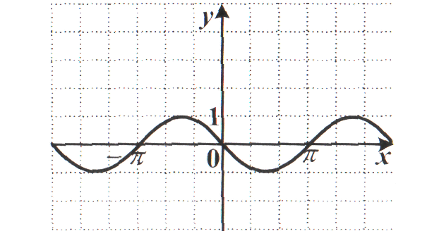
6. Укажите множество значений функции $y=\frac{1}{2}{\text{tg}}^{2}x−3\text{.}$
1) $\left(−\frac{5}{2};+∞\right)$ 2) $[−3;+∞)$ 3) $\left(−∞;+∞\right)$ 4) $[−\frac{5}{2};+∞)$
7. Решите уравнение $\text{tg}\frac{5π}{2}x=−\frac{1}{\sqrt{3}}$
$\begin{aligned}1)−\frac{1}{\text{30}}+\frac{κ}{5},κ∈Ζ \\ 2)−\frac{1}{\text{15}}+\frac{2}{5}κ,κ∈Ζ\end{aligned}$ $\begin{aligned}3)−\frac{1}{\text{15}}+\frac{4}{5}κ,κ∈Ζ \\ 4)−\frac{1}{\text{60}}+\frac{κ}{\text{10}},κ∈Ζ\end{aligned}$
8. Решите уравнение $2\text{cos}x\text{sin}x−\sqrt{2}=−\frac{\sqrt{2}}{2}\text{.}$
$\begin{aligned}1){\left(−1\right)}^{κ}\frac{π}{8}+\text{πκ},κ∈Ζ \\ 2){\left(−1\right)}^{κ}\frac{π}{8}+\frac{π}{2}κ,κ∈Ζ\end{aligned}$ $\begin{aligned}3){\left(−1\right)}^{κ}\frac{π}{2}+2\text{πκ},κ∈Ζ \\ 4){\left(−1\right)}^{κ}\frac{π}{\text{12}}+\frac{π}{2}κ,κ∈Ζ\end{aligned}$
9.*Найдите значение выражения $\frac{\sqrt{\text{51}}}{\text{sin}α},$ если $\text{cos}α=\frac{\sqrt{5}}{\sqrt{\text{17}}},α∈\left[π;2π\right]$
10.*Найдите наибольшее значение функции $y=\sqrt[7]{\text{sin}x+\text{cos}x−\sqrt{2}+1}$
11.**Решите уравнение $\sqrt{3}\left(\text{sin}x−1\right)−2\text{sin}x⋅{\left(\sqrt{\frac{1}{2}−\text{sin}x}\right)}^{2}=\text{sin}x$
12.** Решите уравнение $\frac{6^{\frac{1}{\left|\text{sin}x\right|}}}{6^{7}}=6^{\frac{−3\left|\text{sin}2x\right|}{\sqrt{{\text{cos}}^{2}x}}}$ .

Вариант № 5
1. Вычислите $\text{tg}\frac{\text{13}π}{3}+\text{sin}\frac{5π}{3}⋅\text{sin}\frac{\text{19}π}{2}$.
1) $\frac{3\sqrt{3}}{2}$ 2) $\frac{\sqrt{3}}{2}$ 3) 1 4) -$\frac{3\sqrt{3}}{2}$
2. Вычислите $4{\text{sin}}^{2}x−2$, если $\text{cos}x=\frac{3}{5}$.
1) 0,56 2) 1,2 3) -1,36 4) -0,4
3. Вычислите $4(\text{sin}α⋅\text{cos}β+\text{sin}β⋅\text{cos}α)−3$, если $α={\text{18}}^{∘},β={\text{12}}^{∘}\text{.}$
1) -2,5 2) $2\sqrt{3}−3$ 3) -1 4) -2
4. Найдите значение выражения $6\sqrt{2}\text{cos}(\frac{π}{2}+α)+\frac{\sqrt{2}}{2}\text{sin}(2π+α)$, если $α=−\frac{π}{4}$.
1) $−\frac{\text{13}}{2}$ 2) $\frac{\text{11}}{2}$ 3) $−\frac{\text{11}}{2}$ 4) $\frac{\text{13}}{2}$
5. График какой функции изображен на рисунке ?
1) $y=−\text{cos}x$ 2) $y=\text{cos}x$ 3) $y=−\text{sin}x$ 4) $y=\text{sin}x$
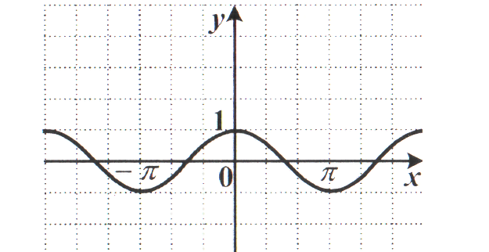
6. Из данных чисел укажите наименьшее, принадлежащее множеству значений функции $y=\frac{3}{2}\text{sin}\text{17}x−1$ 1) -3 2) 1 3) -1 4) 3
7. Решите уравнение $\text{sin}\frac{5π}{4}x=\frac{\sqrt{2}}{2}$.
$\begin{aligned}1)±\frac{1}{5}+\frac{8}{5}κ,κ∈Ζ \\ 2)\frac{(−1)^{κ+1}}{5}+\frac{4}{5}κ,κ∈Ζ\end{aligned}$ $\begin{aligned}3)\frac{{\left(−1\right)}^{κ}}{5}+\frac{4}{5}κ,κ∈Ζ \\ 4)\frac{{\left(−1\right)}^{κ+1}}{5}+\frac{8}{5}κ,κ∈Ζ\end{aligned}$
8. Решите уравнение $\frac{\text{tgx}}{1−{\text{tg}}^{2}x}=−\frac{\sqrt{3}}{2}\text{.}$
$\begin{aligned}1)−\frac{π}{6}+\text{πκ},κ∈Ζ \\ 2)−\frac{2π}{3}+2\text{πκ},κ∈Ζ\end{aligned}$ $\begin{aligned}3)\frac{π}{6}+\frac{π}{2}κ,κ∈Ζ \\ 4)−\frac{π}{6}+\frac{π}{2}κ,κ∈Ζ\end{aligned}$
9.*Найдите значение выражения $\text{21}\left(\sqrt{\frac{2}{5}}−\text{sin}α\right),$ если $\text{cos}α=−\sqrt{\frac{3}{5}},α∈\left[0;π\right]\text{.}$
10.*Найдите наибольшее значение функции $\sqrt[3]{\text{sin}\left(\frac{π}{4}−x\right)\text{cos}x−\text{cos}\left(\frac{π}{4}−x\right)\text{sin}x−\text{28}}$
11.**Решите уравнение $\text{cos}2x+{\left(\sqrt{\text{cos}x+\text{cos}\frac{π}{6}}\right)}^{2}=\frac{\sqrt{3}}{2}$
12.**Решите уравнение $7⋅7^{2{\text{cos}}^{2}x}−7^{3\left|\text{ctgx}\right|\sqrt{{\text{sin}}^{2}x}}=0$
Вариант № 6
1. Вычислите $\text{tg}\frac{5π}{3}⋅\text{tg}\frac{7π}{6}+\text{cos}\frac{\text{17}π}{3}$ 1) -1,5 2) -0,5 3) 1,5 4) 0,5
2. Вычислите ${\text{tg}}^{2}x⋅{\text{cos}}^{2}x−\frac{1}{3}{\text{sin}}^{2}x$, при $\text{cos}x=\frac{1}{2}$. 1) 1 2) 0,5 3) -0,5 4) -1
3. Вычислите $3(\text{cos}α⋅\text{cos}β−\text{sin}β⋅\text{sin}α)−5$, если $α={\text{75}}^{∘},β={\text{15}}^{∘}\text{.}$
1) -2 2) -8 3) -3,5 4) -5
4. Найдите значение выражения $5\text{sin}(\frac{π}{2}−α)−\text{cos}(π−α)$ , если $α=\frac{π}{6}$.
1) $−3\sqrt{3}$ 2) $2\sqrt{3}$ 3) $3\sqrt{3}$ 4) $−2\sqrt{3}$
5. График какой функции изображен на рисунке ?
1) $y=−3\text{cos}x$ 2) $y=−\frac{1}{3}\text{sin}x$ 3) $y=\text{cos}3x$ 4) $y=3\text{sin}x$
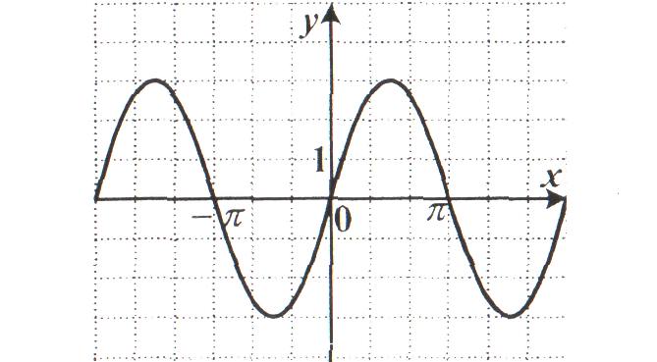
6.Укажите множество значений функции $y=\frac{2}{3}\text{cos}\frac{7x}{4}−\frac{5}{3}\text{.}$
1)$\left[−\frac{5}{3};0\right]$ 2) $\left[−\frac{2}{3};\frac{2}{3}\right]$ 3) $\left[−\frac{7}{3};−1\right]$ 4) $\left[\frac{2}{3};\frac{5}{3}\right]$
7. Решите уравнение $\text{cos}\frac{3π}{2}x=\frac{\sqrt{2}}{2}$ .
$\begin{aligned}1)±\frac{1}{6}+\frac{2}{3}κ,κ∈Ζ \\ 2)±\frac{1}{4}+2κ,κ∈Ζ\end{aligned}$ $\begin{aligned}3)±\frac{1}{6}+\frac{4}{3}κ,κ∈Ζ \\ 4)±\frac{3}{8}+2κ,κ∈Ζ\end{aligned}$
8. Решите уравнение $2\text{cos}3πx⋅\text{sin}3πx=\frac{\sqrt{3}}{2}$.
$\begin{aligned}1)(−1)^{κ}\frac{1}{\text{18}}+\frac{κ}{6},κ∈Ζ \\ 2)(−1)^{κ}\frac{1}{\text{18}}+\frac{κ}{3},κ∈Ζ\end{aligned}$ $\begin{aligned}3)(−1)^{κ+1}\frac{1}{\text{18}}+\frac{κ}{6},κ∈Ζ \\ 4)(−1)^{κ+1}\frac{1}{\text{18}}+\frac{κ}{3},κ∈Ζ\end{aligned}$
9.*Найдите значение выражении $\sqrt{2}\text{cos}α−1,5$, если $\text{sin}α=\frac{1}{\sqrt{2}},α∈\left[−\frac{π}{2};\frac{π}{2}\right]\text{.}$
10.*Найдите наибольшее целое значение функции $y=\frac{\text{12}}{5}\sqrt{\text{26}{\text{cos}}^{2}x+5\text{cos}2x+\text{18}}$
11.**Решите уравнение $2{\text{sin}}^{2}x+\sqrt{2}(\text{sin}x−1)+2{\left(\sqrt{\frac{\sqrt{3}}{2}−\text{sin}x}\right)}^{2}=\sqrt{3\text{.}}$
12.**Решите уравнение ${\left(\frac{π}{4}\right)}^{2\left|\text{ctgx}\right|\sqrt{{\text{sin}}^{2}x}}=\frac{{\left(\frac{π}{4}\right)}^{9}}{{\left(\frac{π}{4}\right)}^{\frac{4}{\left|\text{cos}x\right|}}}\text{.}$
Вариант № 7
1. Вычислите $\text{sin}\frac{\text{15}π}{4}⋅\text{cos}\frac{\text{19}π}{6}+\text{tg}\frac{\text{15}π}{3}$ 1) $−\frac{\sqrt{6}}{4}$ 2) $\frac{\sqrt{6}}{4}$ 3) $\frac{\sqrt{6}}{2}$ 4) $−\sqrt{6}$
2. Вычислите ${\text{сos}}^{2}x−7{\text{sin}}^{2}x+1$, при $x=\frac{π}{6}\text{.}$
1) 0,25 2) 0 3) 0,5 4) 3,5
3. Вычислите $2\sqrt{3}(\text{sin}α⋅\text{cos}β−\text{sin}β⋅\text{cos}α)−8$, если $α={\text{75}}^{∘},β={\text{15}}^{∘}\text{.}$
1) -8 2) $\sqrt{3}−8$ 3) $\sqrt{6}−8$ 4) -5
4. Найдите значение выражения $−\frac{1}{2}\text{cos}(π−α)−\frac{3}{2}\text{sin}(\frac{3π}{2}+α),$ если $α=−\frac{π}{6}\text{.}$
1) $−\sqrt{3}$ 2) $\frac{\sqrt{3}}{2}$ 3) $\sqrt{3}$ 4) $−\frac{\sqrt{3}}{2}$
5. График какой функции изображен на рисунке?
1) $y=−\text{cos}x$ 2) $y=−\text{sin}x$ 3) $y=\text{cos}x$ 4) $y=\text{sin}x$
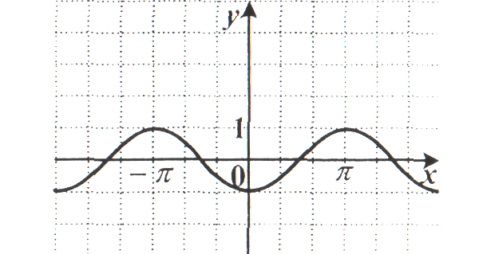
6. Из данных чисел укажите наименьшее, принадлежащее множеству значений функции $y=\frac{2}{3}{\text{tg}}^{2}x+2\text{.}$
1) $1\frac{2}{3}$ 2) $2\frac{1}{3}$ 3) $2\frac{2}{3}$ 4) 0
7. Решите уравнение $\text{tg}\frac{4π}{5}x=−1$.
$\begin{aligned}1)−\frac{5}{\text{16}}+\frac{5}{4}κ,κ∈Ζ \\ 2)\frac{5}{\text{16}}+\frac{5}{4}κ,κ∈Ζ\end{aligned}$ $\begin{aligned}3)−\frac{5}{\text{16}}+\frac{5}{2}κ,κ∈Ζ \\ 4)\frac{5}{\text{16}}+\frac{5}{2}κ,κ∈Ζ\end{aligned}$
8. Решите уравнение $2{\text{sin}}^{2}x−2{\text{cos}}^{2}x=\sqrt{2}$
$\begin{aligned}1)±\frac{3π}{8}+\text{πκ},κ∈Ζ \\ 2)(−1)^{κ}\frac{π}{8}+\frac{π}{2}κ,κ∈Ζ\end{aligned}$ $\begin{aligned}3)±\frac{3π}{8}+\frac{π}{2}κ,κ∈Ζ \\ 4)±\frac{3π}{2}+2\text{πκ},κ∈Ζ\end{aligned}$
9.*Найдите значение выражения $\sqrt{7}\text{sin}α+\frac{1}{4}$, если $\text{cos}α=−\sqrt{\frac{3}{7}},α∈\left[π;2π\right]$.
10.*Найдите наибольшее целое значение функции $y=4\text{arctg}\left(−2+\frac{3}{2^{\left|x\right|}}\right)$
11.**Решите уравнение $\sqrt{2}(\text{cos}x−1)−2\text{cos}x⋅{\left(\sqrt{\frac{1}{2}−\text{cos}x}\right)}^{2}=\text{cos}x\text{.}$
12.**Решите уравнение ${\left(\frac{1}{3}\right)}^{5\left|\text{ctgx}\right|\sqrt{{\text{sin}}^{2}x}}−\frac{1}{3}⋅{\left(\frac{1}{3}\right)}^{4{\text{cos}}^{2}x}=0\text{.}$

Вариант № 8
1. Вычислите $\text{tg}\frac{\text{19}π}{6}⋅\text{sin}\frac{\text{13}π}{3}+\text{sin}\frac{\text{17}π}{6}\text{.}$
1) 0 2) 2 3) 1 4) -1
2. Вычислите $3{\text{cos}}^{2}x+4{\text{sin}}^{2}x−1$, если ${\text{sin}}^{2}x=1$.
1) 2 2) 1 3) 3 4) 4
3. Упростите выражение $9+5{\text{sin}}^{2}α−5{\text{cos}}^{2}α\text{.}$
1) 14 2) 5 3) $9+5\text{cos}2α$ 4) $9−5\text{cos}2α$
4. Найдите значение выражения $\frac{\sqrt{2}}{2}\text{sin}\left(\frac{3}{2}π−α\right)−\frac{1}{\sqrt{2}}\text{sin}\left(\frac{π}{2}+α\right)$, если $α=\frac{π}{4}$
1) 0 2) 1 3) -1 4) 0,5
5. График, какой функции изображен на рисунке?
1) $y=−\text{sin}2x$ 2) $y=\frac{1}{2}\text{cos}x$ 3) $y=2\text{sin}x$ 4) $y=−2\text{cos}x$
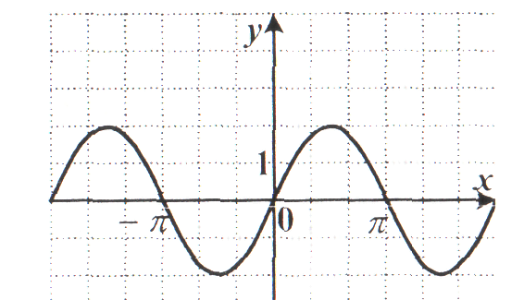
6. Найдите наибольшее целое значение функции $y=\frac{1}{2}\text{sin}8x+2\text{.}$
1) 6 2) 2 3) 1 4) 3
7. Решите уравнение $\text{sin}\frac{5π}{4}x=−\frac{\sqrt{2}}{2}$.
$\begin{aligned}1)±\frac{1}{5}+\frac{8}{5}κ,κ∈Ζ \\ 2)\frac{(−1)^{κ+1}}{5}+\frac{4}{5}κ,κ∈Ζ\end{aligned}$ $\begin{aligned}3)\frac{(−1)^{κ}}{5}+\frac{4}{5}κ,κ∈Ζ \\ 4)\frac{(−1)^{κ+1}}{5}+\frac{8}{5}κ,κ∈Ζ\end{aligned}$
8. Решите уравнение $2{\text{sin}}^{2}x−1=1$
$\begin{aligned}1)\text{πκ},κ∈Ζ \\ 2)(−1)^{κ}\frac{π}{4}+\text{πκ},κ∈Ζ\end{aligned}$ $\begin{aligned}3)±\frac{π}{4}+\text{πκ},κ∈Ζ \\ 4)\frac{π}{2}+\text{πκ},κ∈Ζ\end{aligned}$
9.*Найдите значение выражения $\text{47}⋅\left(\text{cos}α+\sqrt{\frac{5}{\text{13}}}\right)$, если $\text{sin}α=\frac{2\sqrt{2}}{\sqrt{\text{13}}},α∈\left[\frac{π}{2};\frac{3π}{2}\right]$.
10.*Сколько целых значений имеет функция $y=\frac{\text{10}}{3}\sqrt{\text{13}(\text{sin}x+\text{cos}x)^{2}+\text{10}}$
11.**Решите уравнение $\frac{3}{2}⋅\text{ctgx}⋅\text{sin}2x+2{\text{sin}}^{2}x=−5\text{cos}x−2{\text{cos}}^{2}x$

12.**Решите уравнение $9^{\left|\text{tgx}\right|\sqrt{{\text{cos}}^{2}x}}=\frac{3^{5}}{3^{\frac{2}{\left|\text{sin}x\right|}}}$.

Вариант № 9
1. Вычислите $\text{tg}\frac{\text{17}π}{6}+\text{cos}\frac{\text{17}π}{6}⋅\text{cos}\frac{5π}{3}\text{.}$
1) $−\frac{\sqrt{3}}{\text{12}}$ 2) $\frac{\sqrt{3}}{\text{12}}$ 3) $\frac{\sqrt{3}}{6}$ 4) -$\frac{7\sqrt{3}}{\text{12}}$
2. Вычислите $8{\text{sin}}^{2}x⋅{\text{cos}}^{2}x−3$, если $\text{sin}2x=\frac{1}{2}$. 1) $−\frac{5}{2}$ 2) $−\frac{3}{2}$ 3) -2 4) $−\frac{\text{11}}{4}$

3. Упростите выражение $\text{sin}α\text{sin}2α+5\text{cos}3α−\text{cos}α\text{cos}2α$.
1) $5\text{cos}3α−\text{cos}α$ 2) $\text{sin}3α+5\text{cos}3α$ 3) $4\text{cos}3α$ 4) $6\text{cos}3α$
4. Найдите значение выражения $−\frac{\sqrt{2}}{2}\text{sin}\left(2π−α\right)+\sqrt{2}\text{cos}\left(\frac{3π}{2}−α\right)$, если $α=−\frac{π}{4}$
1) 1,5 2) 0,5 3) -0,5 4) -1,5
5. График какой функции изображен на рисунке?
1) $y=3\text{cos}x$ 2) $y=−3\text{sin}x$ 3) $y=−\text{cos}3x$ 4) $y=\frac{1}{3}\text{sin}x$

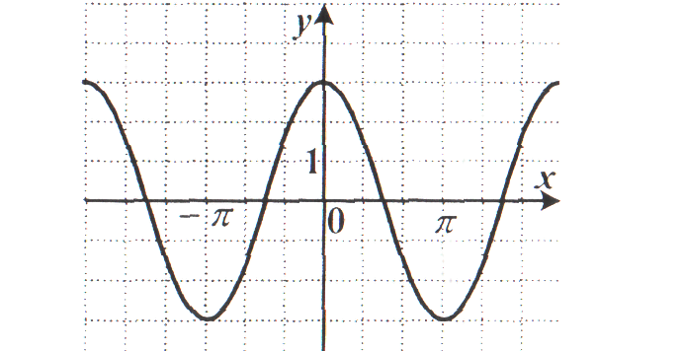
6. Из данных чисел укажите наименьшее целое, принадлежащее множеству значений функции $y=\frac{1}{3}\text{cos}3x−4\frac{1}{3}$
1) -3 2) 1 3) -4 4) 0
7. Решите уравнение $\text{cos}\frac{7π}{2}x=\frac{\sqrt{3}}{2}$.
$\begin{aligned}1)±\frac{2}{\text{21}}+\frac{4}{7}κ,κ∈Ζ \\ 2)\frac{(−1)^{κ}}{\text{21}}+\frac{2}{7}κ,κ∈Ζ\end{aligned}$ $\begin{aligned}3)±\frac{1}{\text{21}}+\frac{4}{7}κ,κ∈Ζ \\ 4)\frac{2(−1)^{κ}}{\text{21}}+\frac{2}{7}κ,κ∈Ζ\end{aligned}$
8. Решите уравнение $2\text{cos}\frac{5π}{6}x⋅\text{sin}\frac{5π}{6}x+1=0$
$\begin{aligned}1)−\frac{3}{\text{10}}+\frac{6}{5}κ,κ∈Ζ \\ 2)(−1)^{κ}\frac{3}{5}+\frac{6}{5}κ,κ∈Ζ\end{aligned}$ $\begin{aligned}3)\frac{3}{\text{10}}−\frac{\text{12}}{5}κ,κ∈Ζ \\ 4)−\frac{3}{\text{10}}−\frac{\text{12}}{5}κ,κ∈Ζ\end{aligned}$
9.*Найдите значение выражении $\text{12},5−\sqrt{\frac{\text{85}}{3}}⋅\text{sin}α$, если $\text{cos}α=\sqrt{\frac{2}{\text{17}}},α∈\left[0;π\right]$ .
10.* Сколько целых значений имеет функция $y=\frac{\text{15}}{2}\sqrt{7\text{cos}2x−\text{12}{\text{cos}}^{2}x+\text{23}}$
11.**Решите уравнение $\text{cos}x{\left(\sqrt{\text{cos}x−\frac{1}{2}}\right)}^{2}+\frac{3}{2}\text{cos}x=\text{cos}\frac{π}{6}(\text{cos}x+1)\text{.}$
12.**Решите уравнение $\frac{7^{7{\text{sin}}^{2}x}}{7}=\frac{1}{7^{6\left|\text{tgx}\right|\sqrt{{\text{cos}}^{2}x}}}$ .
Вариант № 10
1. Вычислите $\text{tg}\frac{\text{13}π}{3}⋅\text{cos}\frac{\text{17}π}{6}−\text{sin}\frac{\text{19}π}{6}\text{.}$
1) 1 2) -2 3) 2 4) -1
2. Вычислите $\text{cos}2γ⋅\text{sin}γ−\text{cos}γ⋅\text{sin}2γ$, при $\text{sin}γ=−0,5\sqrt{3\text{.}}$
1) 0,5$\sqrt{3}$ 2) 0 3) -0,5$\sqrt{3}$ 4) 0,5
3. Упростите выражение $\text{sin}α\text{cos}2α+3\text{sin}α−\text{cos}α\text{sin}2α$.
1) $3\text{sin}α−\text{cos}α$ 2) $\text{sin}3α+3\text{sin}α$ 3) $4\text{sin}α$ 4) $2\text{sin}α$
4. Найдите значение выражения $\sqrt{3}\text{cos}\left(π−α\right)+\frac{1}{\sqrt{3}}\text{sin}\left(\frac{π}{2}−α\right)$, если $α=\frac{π}{6}$.
1) -2 2) -1 3) 2 4) 1
5. График какой функции изображен на рисунке ?
1) $y=2\text{cos}x$ 2) $y=−2\text{sin}x$ 3) $y=−\frac{1}{2}\text{cos}x$ 4) $y=\text{sin}2x$
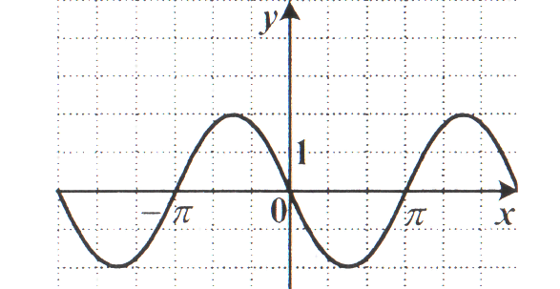
6. Из данных чисел укажите наименьшее целое, принадлежащее множеству значений функции $y=0,4\text{sin}5x−3,4$
1) -3 2) 1 3) -4 4) 0
7. Решите уравнение $\text{tg}\frac{5π}{4}x=−\sqrt{3}$.
$\begin{aligned}1)−\frac{1}{\text{15}}+\frac{4}{5}κ,κ∈Ζ \\ 2)\frac{1}{\text{15}}+\frac{4}{5}κ,κ∈Ζ\end{aligned}$ $\begin{aligned}3)\frac{4}{\text{15}}+\frac{4}{5}κ,κ∈Ζ \\ 4)−\frac{4}{\text{15}}+\frac{4}{5}κ,κ∈Ζ\end{aligned}$
8. Решите уравнение ${\text{cos}}^{2}\frac{π}{5}x−{\text{sin}}^{2}\frac{π}{5}x−\frac{1}{2}=−1$
$\begin{aligned}1)±\frac{5}{3}+5κ,κ∈Ζ \\ 2)\frac{5}{3}+5κ,κ∈Ζ\end{aligned}$ $\begin{aligned}3)−\frac{5}{3}+\frac{5}{2}κ,κ∈Ζ \\ 4)±\frac{5}{3}+\frac{5}{2}κ,κ∈Ζ\end{aligned}$
9.*Найдите значение выражении $\text{11},\text{25}+\frac{1}{2\sqrt{2}}\text{cos}α$, если $\text{sin}α=\frac{1}{\sqrt{2}},α∈\left[\frac{π}{2};\frac{3π}{2}\right]$.
10.*Найдите наименьшее целое значение функции $y=\frac{1}{3}\sqrt{\text{36}{\text{sin}}^{2}x−\text{12}\text{sin}x+\text{17}}$
11.**Решите уравнение $2\text{sin}x⋅{\left(\sqrt{\text{sin}x+\text{sin}\frac{π}{6}}\right)}^{2}−{\text{cos}}^{2}x={\text{sin}}^{2}x\text{.}$
12.**Решите уравнение ${\left(\frac{π}{3}\right)}^{6\left|\text{tgx}\right|\sqrt{{\text{cos}}^{2}x}}=\left(\frac{π}{3}\right)⋅{\left(\frac{π}{3}\right)}^{\frac{1}{\left|\text{sin}x\right|}}$
Норма оценок:

7 – 8б. – «3»
9 – 11б. - «4»
12 – 14б. – «5»

 |  | №1 | №2 | №3 | №4 | №5 | №6 | №7 | №8 | №9 | №10 | №11 | №12
 | В№1 | 2 | 4 | 3 | 2 | 2 | 4 | 3 | 2 | 4 | 1 | $$±\frac{π}{6}+2πn$$ | $$±\text{arccos}\frac{1}{3}+\text{πκ}$$
 | В№2 | 3 | 4 | 2 | 3 | 2 | 3 | 2 | 1 | 2,5 | 3 | $${\left(−1\right)}^{n}\frac{π}{6}+πn$$ | $$±\frac{π}{6}+\text{πκ}$$
 | В№3 | 4 | 1 | 2 | 4 | 1 | 2 | 4 | 2 | -0,2 | -2 | $$±\frac{π}{4}+2πn$$ | $$±\text{arcsin}\frac{1}{5}+\text{πκ}$$
 | В№4 | 3 | 2 | 1 | 1 | 4 | 2 | 2 | 2 | -8,5 | 1 | $${\left(−1\right)}^{n+1}\frac{π}{3}+πn$$ | $$±\text{arcsin}\frac{1}{6}+\text{πκ}$$
 | В№5 | 1 | 1 | 3 | 2 | 2 | 3 | 3 | 4 | 0 | -3 | $$±\frac{π}{3}+2πn$$ | $$±\frac{π}{3}+\text{πκ}$$
 | В№6 | 2 | 2 | 4 | 3 | 4 | 3 | 3 | 1 | -0,5 | 16 | $${\left(−1\right)}^{n+1}\frac{π}{4}+πn$$ | $$±\frac{π}{3}+\text{πκ}$$
 | В№7 | 2 | 2 | 4 | 3 | 1 | 2 | 1 | 1 | -1,75 | 3 | $$±\frac{3π}{4}+2πn$$ | $$±\text{arccos}\frac{1}{4}+\text{πκ}$$
 | В№8 | 3 | 3 | 4 | 3 | 3 | 2 | 2 | 4 | 0 | 10 | $$±\text{arccos}\left(−\frac{2}{3}\right)+2πn$$ | $$±\frac{π}{6}+\text{πκ}$$
 | В№9 | 4 | 1 | 3 | 3 | 1 | 3 | 3 | 1 | 7,5 | 2 | $$±\frac{π}{6}+2πn$$ | $$±\text{arcsin}\frac{1}{7}+\text{πκ}$$
 | В№10 | 4 | 1 | 4 | 2 | 2 | 1 | 4 | 1 | 11 | 2 | $${\left(−1\right)}^{n}\frac{π}{6}+πn$$ | $$±\frac{π}{6}+\text{πκ}$$

